Escuela de Magia – Diagrama de flujo

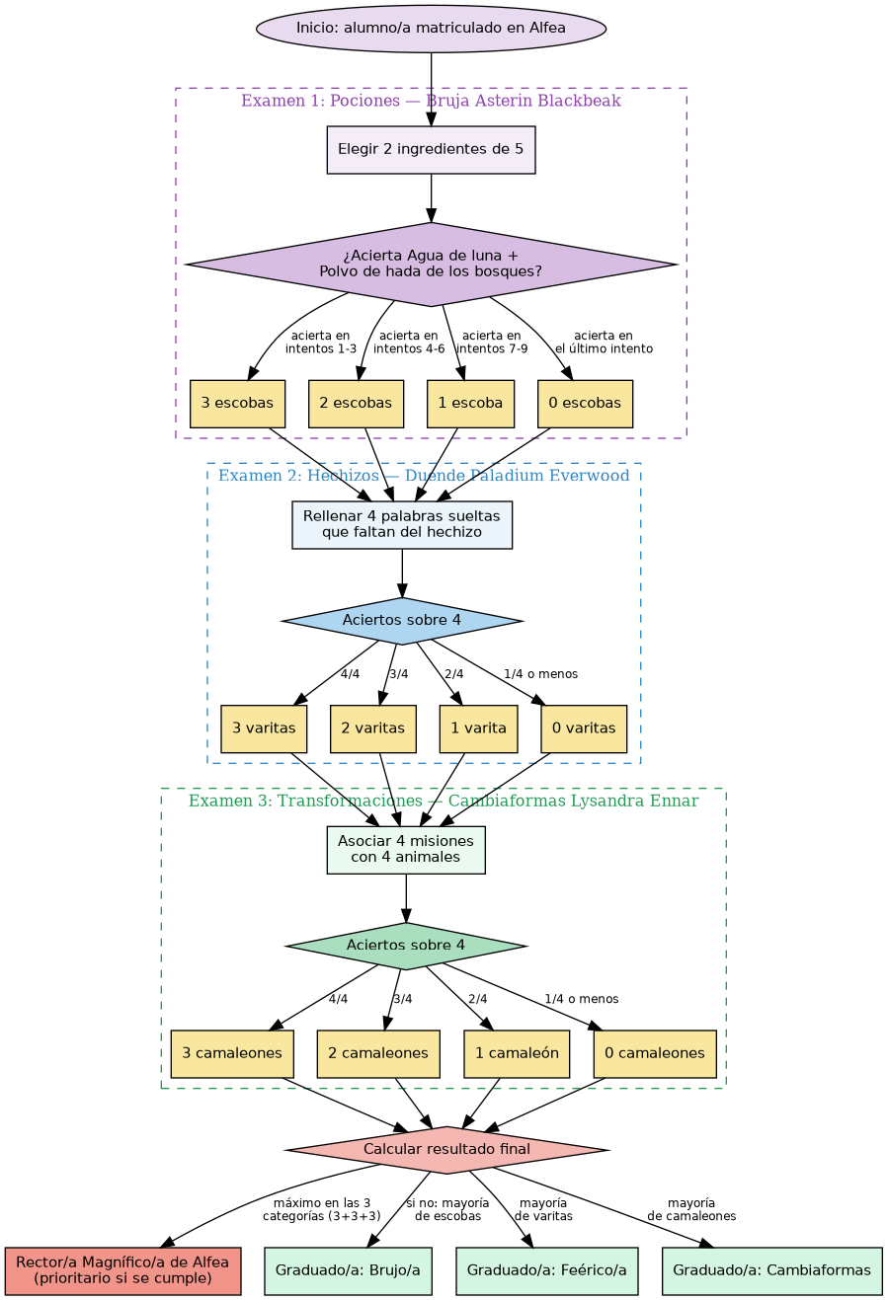

Explicación y detalles:
Eres un pequeño mago/a del reino de Alfea, acabas de cumplir 18 años y te has matriculado en la Escuela Superior de Magia. Durante 3 años te has estado formando para convertirte en un/a gran mago/a de tu reino. Estás en tus exámenes finales, dependiendo de la nota que saques te graduarás como: Bruja, Feérico/a o Cambiaformas

El primer examen es de pociones, que darás en el invernadero de la Bruja Suprema Asterin Blackbeak. Tendrás que elegir los ingredientes correctos para elaborar la receta:
- Agua de luna
- Hoja de sauce llorón
- Polvo de hada de los bosques
- Rubí de la cueva de los Gigantes
- Escamas de serpiente dorada

Respuesta correcta a: Agua de luna + polvo de hada de los bosques
- Si lo consigue en los primeros 3 intentos: 3 escobas
- Si lo consigue en los segundos 3 intentos: 2 escobas
- Si lo consigue en los siguientes 3 intentos: 1 escoba
- Si lo consigue en el último intento: 0 escobas

En el segundo examen es sobre los hechizos, con tu profesor Paladium Everwood , el duende que imparte sus clases en el Jardín de los Secretos. Tendrás que conjurar un hechizo para teletransportarte. Tienes que rellenar las palabras que faltan

“Donde Estoy No Quiero Estar, Donde Quiero No Puedo Llegar. Transitus Liminis”

“Donde —----- No Quiero —---, Donde —---- No Puedo Llegar. Transitus —--------”
Opciones: Estoy, Estar, Quiero , Liminis,
- Si acierta las 4/4 : 3 varitas
- Si acierta 3/4: 2 varitas
- Si acierta 2/4: 1 varitas
- Si acierta 1/4 o ninguna: 0 varitas

El último examen es de transformaciones, tienes que decidir en qué te transformarás para llevar a cabo distintas misiones. Este examen lo harás con tu profesora cambiaformas Lysandra Ennar.
- Colarse por la pequeña ventana de la torre más alta de la universidad
- Encontrar las perlas escondidas del Lago de las Sirenas
- Escapar de las garras del Troll Maligno
- Espiar al Capitán de la Guardia real

Tienes 4 animales: Halcón, Dragón marino, Lobo, Ratón
- Si acierta las 4/4 : 3 camaleones
- Si acierta 3/4: 2 camaleones
- Si acierta 2/4: 1 camaleones
- Si acierta 1/4 o ninguna: 0 camaleones

Resultados finales:
- Si tienes la mayoría de escobas: Te gradúas como Brujo/a
- Si tienes la mayoría de varitas: Te gradúas como Féerico/a
- Si tienes la mayoría de camaleones: Te gradúas como Cambiaformas
- Si completas los niveles al máximo: Enhorabuena, eres el/la nuevo/a rector/a magnífico/a de la Escuela Superior de Magia de Alfea.

